ПРЕДСТАВИТЕЛЬНОЕ СОБРАНИЕ
ЧАГОДОЩЕНСКОГО МУНИЦИПАЛЬНОГО ОКРУГА
ВОЛОГОДСКОЙ ОБЛАСТИ

РЕШЕНИЕ
№ 56
От 08.12.2022 г.

О гербе и флаге Чагодощенского
муниципального округа Вологодской области

В соответствии со статьей 9 Федерального закона от 6 октября 2003 года № 131-ФЗ «Об общих принципах организации местного самоуправления в Российской Федерации», Представительное Собрание РЕШИЛО:
1. Утвердить Положение о гербе Чагодощенского муниципального округа Вологодской области согласно приложению 1 к настоящему решению.
2. Утвердить Положение о флаге Чагодощенского муниципального округа Вологодской области согласно приложению 2 к настоящему решению.
3. Утвердить авторизированный эскиз герба Чагодощенского муниципального округа Вологодской области согласно приложению 3 к настоящему решению.
4. Утвердить авторизированный эскиз флага Чагодощенского муниципального округа Вологодской области согласно приложению 4 к настоящему решению.
5. Признать утратившими силу следующие муниципальные правовые акты Представительного Собрания Чагодощенского муниципального района:
- постановление от 28.02.2006 г. № 19 «О гербе и флаге Чагодощенского муниципального района»;
- от 26.10.2006 г. № 76 «О внесении изменений и дополнений в постановление Представительного Собрания от 28.02.2006 г. № 19»;
- решение от 03.10.2001 г. № 27 «О внесении изменений в отдельные муниципальные правовые акты Представительного Собрания Чагодощенского муниципального района».
6. Настоящее решение подлежит официальному опубликованию и размещению на официальном сайте Чагодощенского муниципального района в информационно-телекоммуникационной сети Интернет.

Заместитель председателя Представительного Собрания
Чагодощенского муниципального округа
Вологодской области А.Н.Мурашов

Глава Чагодощенского муниципального
округа Вологодской области А.В. Косёнков
Приложение 1

Утверждено
решением
Представительного Собрания
Чагодощенского муниципального округа
от 08 декабря 2022 года № 56

ПОЛОЖЕНИЕ
О ГЕРБЕ ЧАГОДОЩЕНСКОГО МУНИЦИПАЛЬНОГО ОКРУГА
ВОЛОГОДСКОЙ ОБЛАСТИ

Глава 1. ОБЩИЕ ПОЛОЖЕНИЯ

1.1. Настоящее Положение устанавливает герб Чагодощенского муниципального округа Вологодской области, его описание и порядок официального использования.
1.2. Герб Чагодощенского муниципального округа Вологодской области является официальным символом Чагодощенского муниципального округа, составленным в соответствии с правилами геральдики и установившимися историческими, культурными, социально-экономическими, национальными традициями.
1.3.Геральдическое описание герба Чагодощенского муниципального округа Вологодской области: «В зеленом щите золотой сосуд на фоне золотого треугольника вершиной вниз. В вольной части - герб Вологодской области».
1.4. Символика герба:
Золотой сосуд символизирует старейшее производство Чагодощенской земли – стекловарение, с разнообразным ассортиментом продукции.
Золотая стена в форме треугольника говорит о том, что основу экономики района составляет стекольная промышленность, которая представлена тремя стеклозаводами.
Зелёный цвет – символ жизни, здоровья, возрождения.
Золотой цвет – символ прочности, величия, мудрости, великодушия.
Герб Вологодской области, помещенный в вольной части герба, указывает на территориальную принадлежность к Вологодской области.
1.5. Воспроизведение герба разрешается в цветном и черно-белом изображении с использованием условной штриховки для обозначения цветов или без нее, а также в двух равноправных версиях: полной - с вольной частью и упрощенной - без вольной части.
Воспроизведение официального герба Чагодощенского муниципального округа независимо от его размеров и техники должно точно соответствовать указанному в пункте 1.3 настоящего Положения описанию.
1.6. Текст описания и изображение герба хранятся у управляющего делами администрации Чагодощенского муниципального округа и доступны для ознакомления всем заинтересованным лицам.

Глава 2. СТАТУС ГЕРБА И ПОРЯДОК ЕГО ОФИЦИАЛЬНОГО ИСПОЛЬЗОВАНИЯ

2.1. Герб Чагодощенского муниципального округа Вологодской области является официальным символом Чагодощенского муниципального округа Вологодской области.
2.2. Герб подлежит внесению в Государственный геральдический регистр Российской Федерации.
2.3. Герб Чагодощенского муниципального округа помещается:
- на бланках органов местного самоуправления муниципального округа;
- на печатях и штампах органов местного самоуправления муниципального округа, органов администрации муниципального округа.
- на фасаде здания администрации Чагодощенского муниципального округа, в залах заседаний администрации Чагодощенского муниципального округа и в кабинетах Главы Чагодощенского муниципального округа, первого заместителя Главы Чагодощенского муниципального округа;
- на указателях границ и при въезде в Чагодощенский муниципальный округ Вологодской области;
- на официальных печатных изданиях органов местного самоуправления Чагодощенского муниципального округа.
Герб может помещаться в залах заседаний территориальных управлений и рабочих кабинетах начальников территориальных управлений администрации Чагодощенского муниципального округа, в избирательной комиссии округа.
2.4. Герб Чагодощенского муниципального округа может воспроизводиться:
- на наградах Представительного Собрания и Главы Чагодощенского муниципального округа, приглашениях, извещениях, наградных знаках и документах к ним;
- на краеведческих изданиях;
- в качестве оформления мероприятий Чагодощенского муниципального округа (выставок, фестивалей, спортивных соревнований и т.д.);
- на визитных карточках и удостоверениях руководителей органов местного самоуправления Чагодощенского муниципального округа, депутатов Представительного Собрания, муниципальных служащих Чагодощенского муниципального округа;
- на памятных медалях, значках;
- на вывесках, бланках, печатях, штампах муниципальных предприятий и учреждений;
- на конвертах, календарях, открытках и другой сувенирной продукции.
2.5. Герб Чагодощенского муниципального округа может использоваться на основании распоряжения администрации Чагодощенского муниципального округа в рекламной продукции и изделиях декоративно-прикладного искусства Чагодощенского муниципального округа.
2.6. Другие случаи применения герба Чагодощенского муниципального округа определяются решениями Представительного Собрания Чагодощенского муниципального округа и законодательством Российской Федерации.
2.7. Решение о внесении изменений в изображение герба или настоящее Положение принимается Представительным Собранием Чагодощенского муниципального округа.

Глава 3. ОСОБЫЕ ПОЛОЖЕНИЯ

3.1. Использование герба Чагодощенского муниципального округа с нарушением настоящего Положения, а также надругательство над гербом Чагодощенского муниципального округа, его повреждение или уничтожение влечет за собой ответственность в соответствии с действующим законодательством.
3.2. Право использования герба Чагодощенского муниципального округа принадлежит органам местного самоуправления района.
3.3. Ответственность за искажение герба при его изображении, за изменение композиции и цветов, выходящие за пределы геральдически допустимого, несет та сторона, по чьей вине допущены искажения при исполнении или тиражировании герба.
Приложение 2

Утверждено
решением
Представительного Собрания
Чагодощенского муниципального округа
от 08 декабря 2022 года № 56

ПОЛОЖЕНИЕ О ФЛАГЕ
ЧАГОДОЩЕНСКОГО МУНИЦИПАЛЬНОГО ОКРУГА ВОЛОГОДСКОЙ ОБЛАСТИ

Настоящим Положением устанавливается флаг Чагодощенского муниципального округа Вологодской области, его описание и порядок использования.
- Общие положения

1.1. Флаг Чагодощенского муниципального округа Вологодской области – опознавательно-правовой знак, который составлен на основании герба Чагодощенского муниципального округа Вологодской области, по правилам и соответствующим традициям геральдики, и отражает исторические, культурные, социально-экономические, национальные и иные местные традиции.
1.2. Положение о флаге и оригинал изображения флага хранятся у управляющего делами администрации Чагодощенского муниципального округа и доступны для ознакомления всем заинтересованным лицам.

- Статус флага

2.1. Флаг является официальным символом Чагодощенского муниципального округа Вологодской области.
2.2. Флаг подлежит внесению в Государственный геральдический регистр Российской Федерации.

- Описание и обоснование символики флага

3.1.Флаг Чагодощенского муниципального округа представляет собой
полотнище с отношением ширины к длине 2:3, несущее изображение фигур и цветов полей герба района в упрощенной версии.
3.2. Символика флага:
Золотой сосуд символизирует старейшее производство Чагодощенской земли – стекловарение, с разнообразным ассортиментом продукции;
Золотая стена в форме треугольника говорит о том, что основу экономики района составляет стекольная промышленность, которая представлена тремя стеклозаводами;
Зеленый цвет – символ жизни, здоровья, возрождения;
Золотой цвет – символ прочности, величия, мудрости, великодушия;
- Порядок воспроизведения флага

4.1.При воспроизведении флага Чагодощенского муниципального округа должно быть обеспечено его цветовое и изобразительное соответствие оригиналу и описанию.
4.2. Допускается воспроизведение флага различных размеров, из различных материалов.
4.3. Ответственность за искажение флага, изменение композиции или цветов, выходящее за пределы геральдически допустимого, несет исполнитель допущенных искажений или изменений.

- Порядок официального использования флага

5.1.Флаг Чагодощенского муниципального округа поднимается на здании администрации Чагодощенского муниципального округа.
5.2. Флаг Чагодощенского муниципального округа устанавливается:
- в залах заседаний администрации Чагодощенского муниципального округа;
- в рабочем кабинете Главы Чагодощенского муниципального округа.
5.3. В дни государственных праздников Российской Федерации, а также в других случаях по указанию Главы Чагодощенского муниципального округа может осуществляться одновременный подъем флагов Российской Федерации, Вологодской области и Чагодощенского муниципального округа.
5.4.Правила подъема Государственного флага и флага Вологодской области совместно с флагом Чагодощенского муниципального округа определяются законодательством и иными нормативными правовыми актами Российской Федерации и Вологодской области. Если они размещены рядом, то флаг Чагодощенского муниципального округа не должен быть по размерам больше Государственного флага и флага Вологодской области.
5.5. Флаг Чагодощенского муниципального округа может быть поднят во время церемоний и других торжественных мероприятий, проводимых органами местного самоуправления Чагодощенского муниципального округа, общественными объединениями, предприятиями, учреждениями, организациями независимо от форм собственности.
5.6. В знак траура флаг Чагодощенского муниципального округа может быть приспущен до половины флагштока либо в верхней части древка крепится сложенная пополам черная лента со свободно висящими концами. Общая длина ленты должна быть равна длине полотнища флага.

- Ответственность за нарушение настоящего Положения
Использование флага Чагодощенского муниципального округа с нарушением настоящего Положения, а также надругательство над флагом влечет за собой ответственность в соответствии с законодательством Российской Федерации.
Приложение 3

Утверждено
решением
Представительного Собрания
Чагодощенского муниципального округа
от 08 декабря 2022 года № 56

Авторизированный эскиз герба Чагодощенского муниципального округа Вологодской области

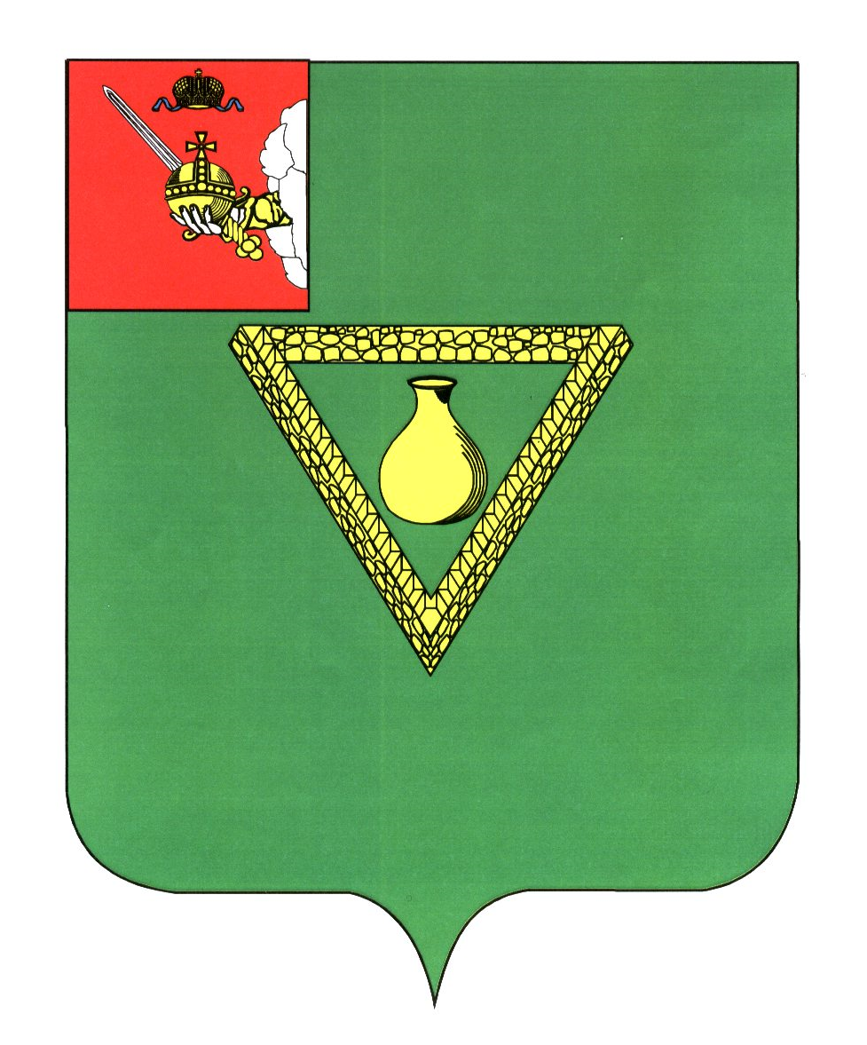

Приложение 4

Утверждено
решением
Представительного Собрания
Чагодощенского муниципального округа
от 08 декабря 2022 года № 56

Авторизированный эскиз флага Чагодощенского муниципального округа Вологодской области

